**Rodzinny Piknik pełen atrakcji na 35-lecie Grupy RENEX**

**Czerwiec tradycyjnie stał się okazją do świętowania rocznicy założenia Grupy RENEX. W tym roku Firma obchodziła swoje 35-lecie. Uroczystość, jak co roku, przybrała formę Rodzinnego Pikniku, który doskonale oddaje bliskie więzi panujące między Pracownikami.**

Piknik Rodzinny otworzyli właściciele Firmy, Marzena Szczotkowska-Topić i Predrag Topić. W swoich przemówieniach wyrazili wdzięczność za zaangażowanie i lojalność Pracowników, podkreślając, że to dzięki nim Przedsiębiorstwo mogło osiągnąć tak wiele. Podziękowali również za współpracę z Partnerami i Klientami, którzy przyczynili się do sukcesu [Grupy RENEX](https://www.renex.pl/).

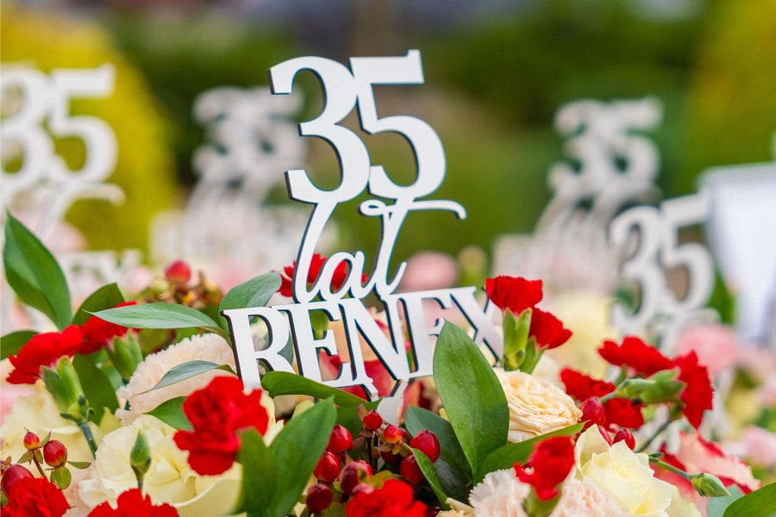

Tegoroczny Piknik obfitował w różnorodne atrakcje, które zapewniły świetną zabawę dla uczestników w każdym wieku. Dla najmłodszych przygotowano dmuchańce oraz eurobungee, które cieszyły się ogromnym zainteresowaniem. Dla dorosłych zorganizowano zawody w ergometrze z atrakcyjnymi nagrodami. Na miejscu pojawił się również DJ, który dbał o muzyczną oprawę wydarzenia, a pokaz iluzjonisty Macieja Piskorza wprowadził element magii i zaskoczenia zarówno u dzieci jak i dorosłych. Dzięki pianie przygotowanej przez OSP Kłóbka najmłodsi mogli szaleć podczas Piana Party, a pokaz ratownictwa drogowego tej samej jednostki pozwolił pokazać uczestnikom wydarzenia jak ratować pasażerów z rozbitego auta. W strefie gastronomicznej, przygotowanej przez Pracowników [Restauracji Portofino](https://portofino.com.pl/), będącej częścią Grupy RENEX, serwowano pyszne potrawy z grilla.



Jednym z najważniejszych momentów Pikniku Rodzinnego było wręczenie kwiatów oraz Nagród Jubileuszowych Pracownikom, którzy w tym roku świętują 10, 15, 20 i 25 lat pracy w Firmie. Uhonorowanie wieloletnich Pracowników było wzruszającym momentem, który podkreślił ich wkład w rozwój Grupy RENEX. Uroczystość ta symbolizowała nie tylko ich lojalność, ale również rodzinną atmosferę, która jest jednym z filarów Grupy RENEX. Właściciele Firmy wyrazili uznanie dla zaangażowania i pasji swoich Pracowników, podkreślając, że to właśnie Oni tworzą Grupę RENEX i są kluczem do jej sukcesu.

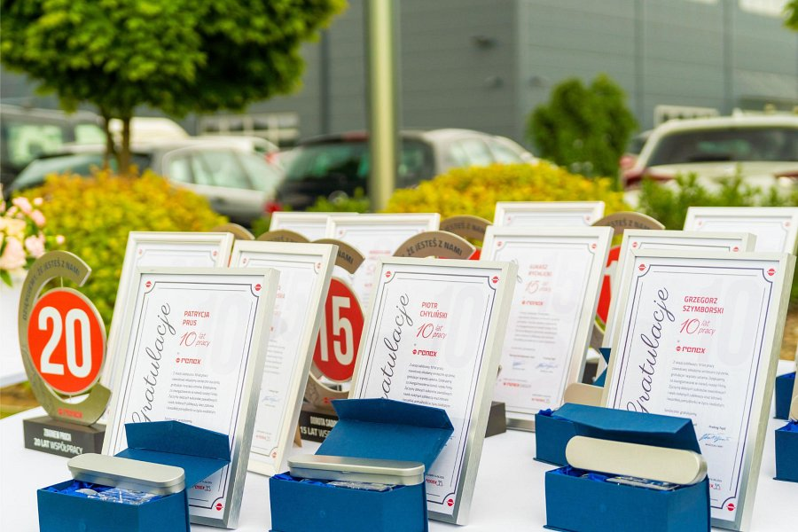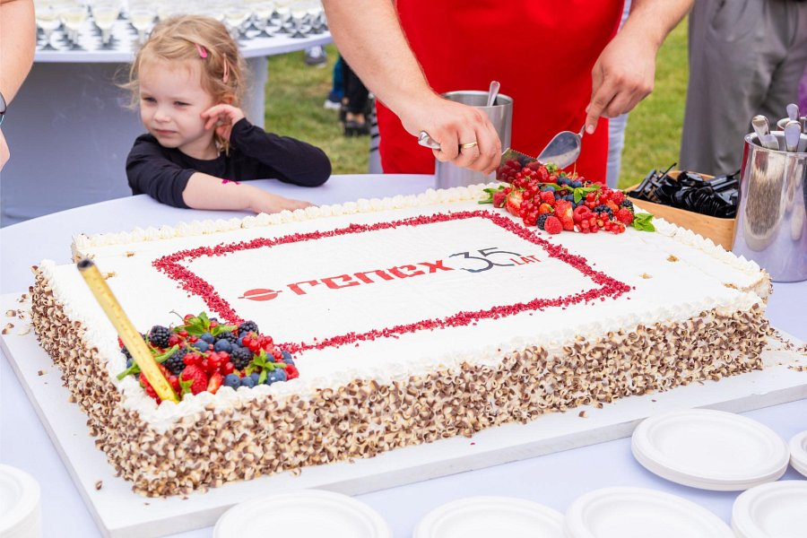

35-lecie Grupy RENEX bowiem to nie tylko święto Firmy, ale również całej Społeczności, która ją tworzy. Piknik Rodzinny był zatem doskonałą okazją do wspólnego świętowania, integracji oraz budowania więzi między Pracownikami i ich rodzinami.

Grupa RENEX, dzięki swojemu rodzinnemu charakterowi, buduje silne i trwałe relacje. Taka struktura pozwala na bardziej personalne podejście, co przekłada się na zadowolenie i lojalność zarówno Klientów jak i Pracowników. Podejście to kolejny raz udowadnia, że Przedsiębiorstwo jest Firmą, która stawia na innowacje, rozwój oraz bliskie relacje międzyludzkie.

